TRABAJO DE LITERATURA UNIVERSAL:
El papel de la mujer en la tragedia griega Antígona, de Sófocles
ALUMNO/A:........................................................................ GRUPO:.........
INTRODUCCIÓN
-Indica las principales características de la tragedia griega.

-Sitúa la pieza teatral en la producción de su autor.

-Realiza una breve sinopsis de la pieza teatral.

TEMAS DE LA OBRA
-Explica cuáles son las posturas de Ismene y Antígona ante el conflicto que se plantea en la obra.

-¿Cuál es el conflicto central de la obra y sobre el que gira toda la tragedia?

-El segundo canto del coro desarrolla un tema que tendrá una gran resonancia siglos después, en los albores del Humanismo renacentista: el hombre como el ser más portentoso del universo. Enumera las características que se atribuyen al ser humano en esta ocasión.

-Explica esta frase de Hemón ante el rey Creonte: “Bien mandarías tú sólo en una ciudad desierta”. Relaciónala con uno de los temas de la obra.
-El papel de la mujer en la tragedia griega es muy interesante. Lee estos fragmentos representativos de algunas de las más célebres e indica qué temas tratan y cuál era el papel de la de la mujer en la sociedad griega. Explica cómo se han cambiado o no estos rasgos en la sociedad actual.
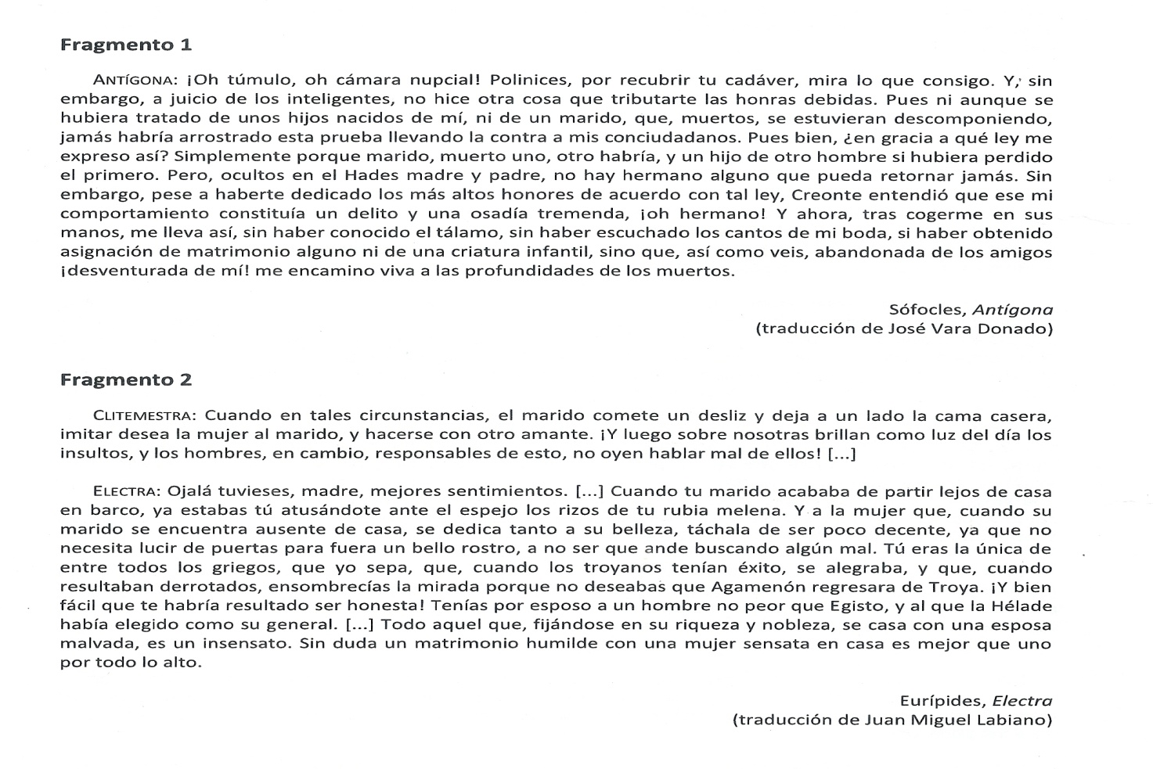
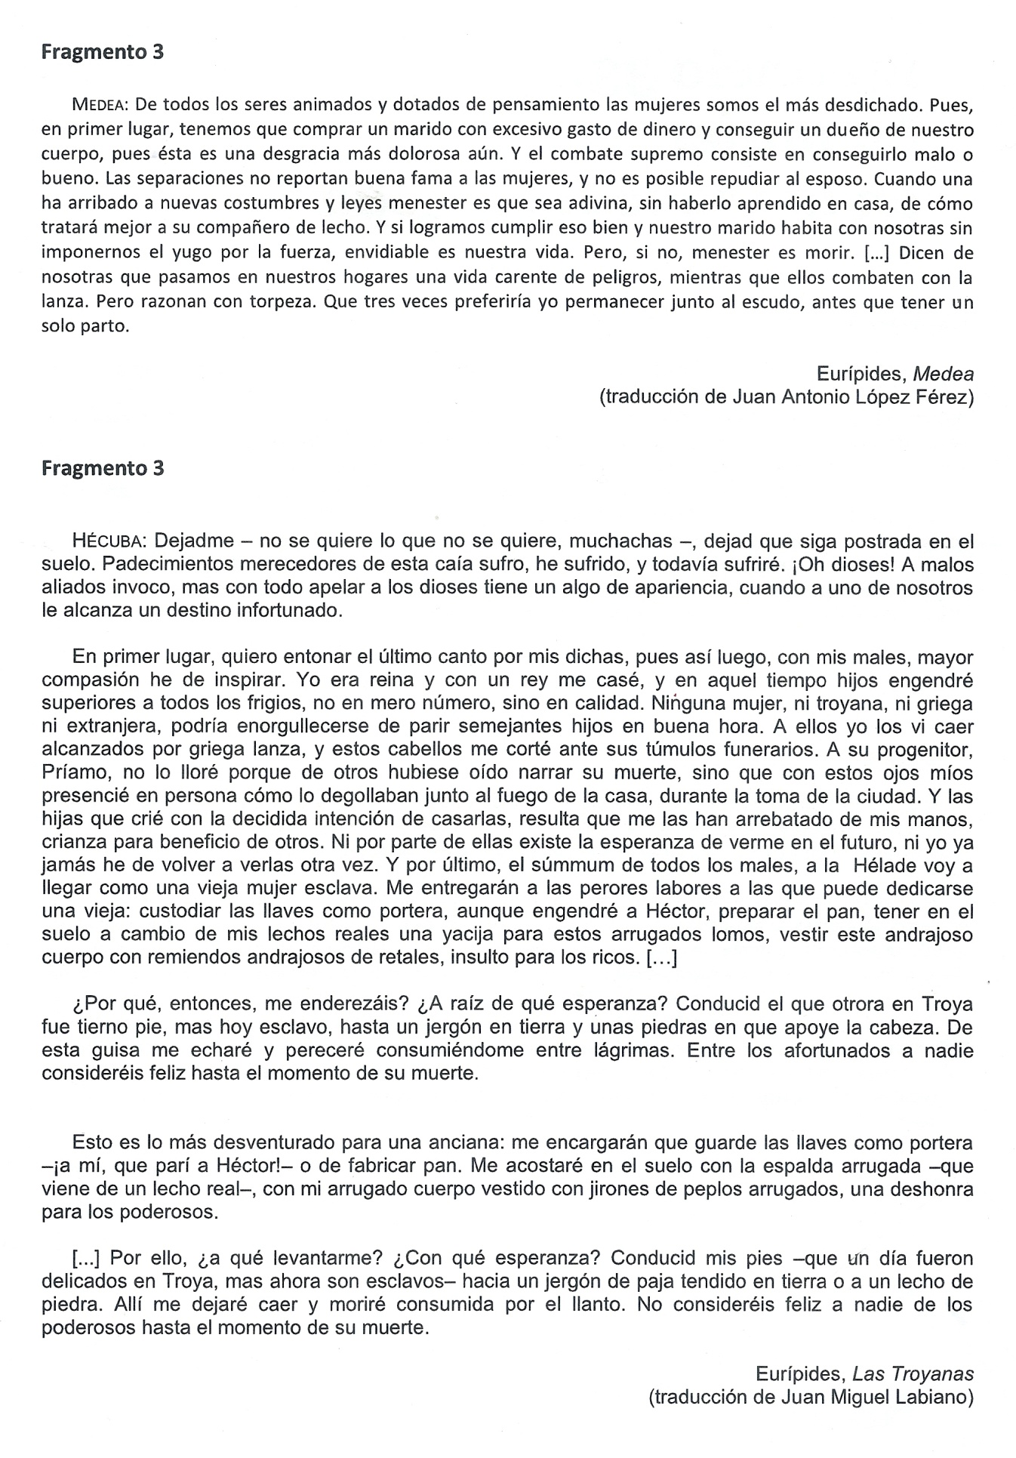

ESTRUCTURA
-Mientras Creonte y sus hombres están llevando a cabo los ritos funerarios sobre el cadáver de Polinices, oyen unos gritos procedentes de la cueva en la que está encerrada Antígona. ¿Quién daba aquellas voces y por qué?
-Explica el medio de ejecución que Creonte ordena para Antígona. ¿Cómo muere Antígona finalmente?
-De una forma ambigua, el mensajero dice que Hemón ha muerto “y mano de su sangre le ha matado”. ¿Quién le ha matado en realidad?
-¿Qué sucede con Creonte al final de la obra? Valora este hecho y su mensaje.
TÉCNICA Y ESTILO
-La obra tiene una escenografía muy sencilla ¿en qué espacio se mueven e interactúan los personajes? ¿Hay algún cambio de escenario?

-Sin embargo, hay acontecimientos importantes de la obra que suceden en otros lugares. ¿Cómo resuelve el autor esta aparente contradicción? enumera al menos cuatro acontecimientos que suceden fuera de la escena y explica cómo se representan al espectador.

-En el prólogo de la obra, Antígona emplea la expresión “santo delito” ¿A qué acción se refiere con esos términos? ¿Cómo se denomina esa figura literaria?

-Justo después del prólogo el coro expone los antecedentes de los sucesos que se van a representar en este caso, la lucha por el control de la ciudad entre Polinices y Eteocles. El primero de ellos contó con el apoyo de los argivos. ¿Quiénes son los argivos y con qué animal se les identifica? ¿Qué otro animal utiliza el coro para referirse a los seguidores de Eteocles? ¿Qué recurso literario se está empleando?

PERSONAJES
-Elabora un esquema indicando los grados de parentesco entre los principales personajes de la obra.

-¿Los personajes te parece que tienen más rasgos divinos o humanos? ¿Por qué?

-¿De qué manera están presentes los dioses?

-Explica cómo funcionaba el coro en la tragedia griega. ¿Con qué fin interviene el coro en esta obra?

-Según Hemón, ¿qué consecuencias conlleva el que el rey se aleje de los ciudadanos? ¿Estás de acuerdo?

-Antígona y Hemón secundan dos estrategias diferentes para oponerse a los designios del rey. Una es más teórica y otra es más práctica, descríbelas.

-Resume cómo evoluciona la actitud de Hemón hacia su padre.

-¿Suponen las palabras del Corifeo una lección moral? ¿Por qué?

VALORACIÓN PERSONAL
-Reflexiona sobre la disyuntiva moral de seguir la ley no escrita de dar sepultura a los muertos u obedecer a la orden de una autoridad que lo impone como condena. Redacta tu opinión.

-Explica en unas pocas líneas por qué crees que Antígona es una obra de carácter universal, que ha sido apreciada como un clásico a lo largo de todas las épocas y en todos los lugares.

